   

Masterarbeit zur Erlangung des akademischen Grades

„Master of Arts in Religion – Wirtschaft – Politik (JDP) / Master of Arts in Religion – Economy – Politics (JDP)“

der Theologischen Fakultät der Universität Basel

Wie implementieren Schweizer Grossunternehmen

gesellschaftliche Verantwortung?

Eine ethisch-normative Beurteilung dreier Fallbeispiele unter

xxxx

Verfasserin: Vorname Name

Matrikel-Nr. XX-XX-XXX

Betreuer:

Prof. Dr. Vorname Name (Erstgutachter)

Prof. Dr. Vorname Name (Zweitgutachter)

Fach: M. A. Religion – Wirtschaft - Politik

Institution: Zentrum für Religion, Wirtschaft und Politik

Eingereicht am: XX.XX.XXXX

**Abstract**

Vorgaben zur Masterarbeit:

* Umfang von 60 – 80 Seiten (180‘000 – 240‘000 Zeichen) ist strikte einzuhalten
* Offizielle Anmeldung: mit Studienvertrag bis 20.05. oder 01.11., 5 Monate vor Abgabetermin, Zeitvorgabe 5 Monate
* Anmeldung an die Koordination: Bitte gleichzeitig mit der offiziellen Anmeldung mittels Formular im Dokument [Checklisten und Formulare](https://www.zrwp.ch/reglemente-und-dokumente-des-masterstudienganges-rwp.html)

Vorgaben zur Einreichung der Masterarbeit:

* Abgabetermine: 01.04. oder 20.10.
* 4 Exemplare: A4-einseitig gedruckt und gebunden (gemäss Reglement werden 4 Exemplare verlangt. Falls die Drittprüfer*in auf ein gebundenes Exemplar verzichtet, kann man nach der Retoure eines Exemplars fragen)
* 1 Exemplar als pdf per Mail oder per Datenträger an das Dekanant
* Eine 3-4seitige Zusammenfassung der Masterarbeit für die/der Drittprüfer*in (umgehend nach der Abgabe der Masterarbeit an [zrwp.master@unilu.ch](mailto:zrwp.master@unilu.ch) senden)
* Unterschriebene Selbstdeklaration der Arbeit ausgedruckt lose beilegen, rsp. als pdf per Mail oder auf Datenträger.

Verteidigung

* Verteidigung findet üblicherweise montags in KW 22 oder 51 statt

**Inhaltsverzeichnis**

1 Einführung 1

1.1 Überschrift 2 1

1.1.1 Überschrift 3 1

Literaturverzeichnis 1

Anhang 2

**Abbildungsverzeichnis**

Abbildung 1: xxx 1

**Tabellenverzeichnis**

Tabelle 1: xxxx 1

**Abkürzungen**

BIP = Bruttoinlandprodukt

# Einführung

text text text text text text text text text text text text text text text text text text text text (Hemingway, 1952, S. 23).

## Überschrift 2

### **Überschrift 3**

[1]

Tab. 1

|  |  |
| --- | --- |
|  |  |

Bemerkung:

Quelle:

Abb. 1

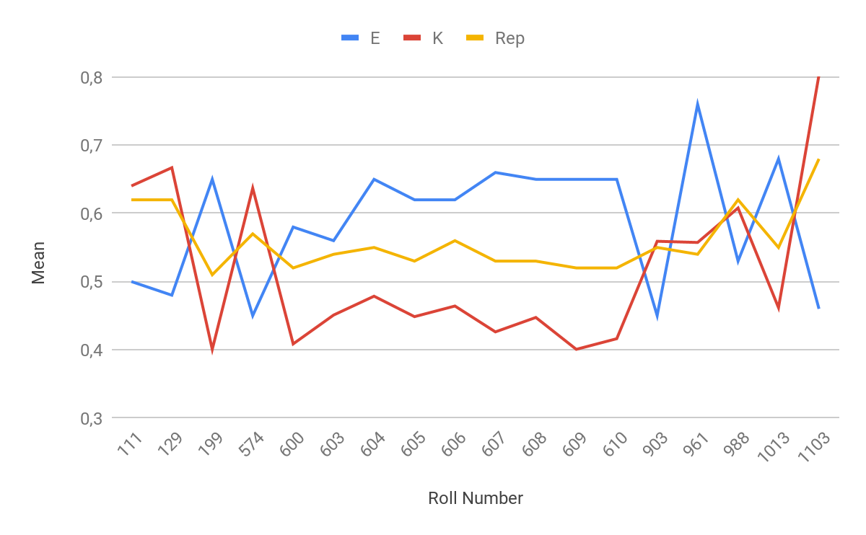

Bemerkung:

Quelle:

# Literaturverzeichnis

Hemingway, E. (1952). *The Old Man and the Sea.* New York: Simon & Schuster.

# Anhang

Anhang A): Titel

1. xxxx